Посольство Российской Федерации в Республике Молдова
Конгресс русских общин Республики Молдова
Русский интеллектуальный центр

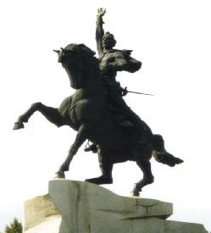

Конкурс

«Боевое братство.

Русско-турецкие войны XVIII – XIX веков»
I тур

ФИО учащегося_____________________________________________________________
Населенный пункт__________________________________________________________________
Учебное заведение_____________________________________________________ Класс _______
ФИО преподавателя ________________________________________________________________
ФИО проверяющих__________________________________________________________________
_____________________________________________________________________________________

Количество набранных баллов _________

Задание 1. Отметьте названия тех государств, с которыми граничила Российская империя накануне Русско-турецкой войны 1768-1774 гг.

- Речь Посполитая
- Крымское ханство
- Молдова
- Валахия
- Финляндия
- Пруссия
- Австрийская империя
- Китай

Задание 2. Отметьте русских полководцев и флотоводцев, прославившихся в русско -
турецких войнах 1768-1791 годов.

- П.А. Румянцев
- С.К. Грейг
- Г.А. Спиридов
- П.С. Нахимов
- А.В. Суворов
- Ф.М. Апраксин
- М.И. Кутузов
- Ф.Ф. Ушаков
- Б.Х. Миних
- Г.А. Потемкин
- В.А. Корнилов

Задание 3. Восстановите хронологическую последовательность событий русско-
турецкой войны 1877-1878 гг.

а) Начало обороны Шипки
б) Сан-Стефанский мирный договор
в) Объявление Россией войны Турции
г) Взятие Плевны
д) Вступление русских в Адрианополь
е) Взятие русскими Софии

Запишите, в каком порядке они происходили ____________________________________

Задание 4. Подчеркните лишнее название: Гангут, Чесма, Синоп, Наварин, Корфу
Аргументируйте ответ________________________________________________________

Задание 5. Прочитайте стихотворение.

Второю целью было - не зевать,
Воспользоваться общим замешательством
И в гавани врасплох атаковать
Турецкий флот; подобным обстоятельством
Цель достигалась третья - страх нагнать,
Который служит лучшим доказательством,
Что время сдаться; воин ведь - и тот,
В отличье от бульдога, устает!

А) Какая битва описана лордом Байроном?______________________________________
Б) Когда произошла эта битва? ________________________________________________
В) Чем закончилась?___________________________________________________________
Г) В чём её значение? __________________________________________________________
_____________________________________________________________________________

Задание 6. Кто и накануне какого сражения отдал следующий приказ:
«Храбрые воины! Приведите себе в сей день на память все наши победы и докажите, что ничто не может противиться силе оружия российского…»
___________________________________________________________________________

Задание 7. Отметьте условия Кучук-Кайнарджийского договора цифрой «1»,
условия Ясского договора - цифрой «2»:
Подтверждение присоединения Крыма к России
Присоединение к России территории между Днестром и Бугом
Получение Россией права строительства флота на Черном море
Турция обязана выплатить России контрибуцию в 4 миллиона рублей
Подтверждение российского протектората над Грузией
Установление независимости Крыма от Османской империи
Право свободного прохода русских судов через черноморские проливы
Установление автономии Молдавии и Валахии
Задание 8. Какие из следующих исторических памятников связаны с русско-турецкими войнами. Свой ответ аргументируйте.

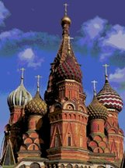 | 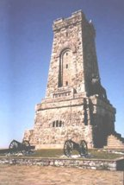 | 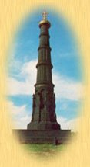 | 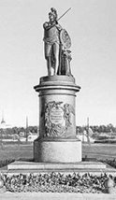
1 | 2 | 3 | 4
1. _________________________________________________________________________
2. _________________________________________________________________________
3. _________________________________________________________________________
4. _________________________________________________________________________

Задание 9. В честь одной из знаменательных побед России была воздвигнута колонна
высотой 16,72 м (вместе с трёхступенчатым пьедесталом 21,8 м). Надпись на её цоколе гласит: «Памятник сей незабвенной битвы, в которой пали навсегда свирепые янычары, несколько столетий страшившие Европу, Азию, Африку, поставлен по велению императора Николая, самодержца всея Руси, при Новороссийском и Бессарабском генерал-губернаторе графе Воронцове».
А) В честь каких событий был возведен этот монумент?_________________________
_____________________________________________________________________________
Б) Когда он был возведен? ______________________________________________________
В) Где установлен?____________________________________________________________
Г) Кто автор памятника?_____________________________________________________
Д) Что ещё написано на памятнике? ___________________________________________
_____________________________________________________________________________

Задание 10.
А) В честь каких событий и когда сооружён этот памятник?
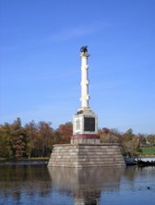
___________________________________________________
Б) Где он расположен?_______________________________
____________________________________________________
В) Что изображено на трёх бронзовых барельефах, укреплённых на мраморном пьедестале?
____________________________________________________
____________________________________________________
Г) Что олицетворяет фигура, которой увенчан памятник? _________________________________________
_____________________________________________________________________________

Задание 11. На обелиске, посвященном одному из эпизодов русско-турецкой войны 1768-1774 г., выгравирована надпись: «Под предводительством графа Петра Румянцева Российское воинство числом 17 тысяч обратило в бегство до реки Дуная турецкого визиря Галиль-Бея с силою полторастатысячною»
А) В честь каких событий был установлен этот обелиск?_________________________
_____________________________________________________________________________
Б) Когда он был установлен? ___________________________________________________
В) Где?_______________________________________________________________________
Г) Кто автор памятника?_____________________________________________________

Задание 12. Этот памятник известному болгарскому поэту, активному участнику освободительного движения Болгарии против турецкого ига установлен на улице, носящей его имя.
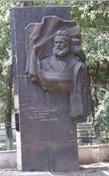
А) Назовите имя поэта ___________________________________
Б )В каком городе установлен этот памятник?______________
_________________________________________________________
В) Когда? ________________________________________________
Г) Что гласит надпись на памятнике? _____________________
_________________________________________________________
_________________________________________________________
_________________________________________________________

Задание 13. Памятник этому русскому императору, обнародовавшему манифест о начале войны с Османской империей, был установлен
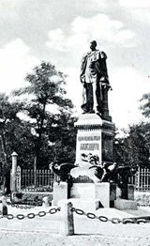
А) Где?_______________________________________________
______________________________________________________
Б) Когда? _____________________________________________
В) Назовите имя этого императора _____________________
______________________________________________________

Задание 14. Перечислите населенные пункты Молдовы, которые носили или по сей день носят имена русских полководцев, участников русско-турецких войн.
1. ________________________________________________________________
2. ________________________________________________________________
3. ________________________________________________________________
4. ________________________________________________________________
5. ________________________________________________________________

Задание 15. Кто из русских генерал-фельдмаршалов, прославившихся в русско-турецких войнах, является нашим земляком, родившимся на берегах Днестра?.
_____________________________________________________________________________
Задание 16. Одна из улиц в центре Бухареста носит имя русского генерала, о котором А.С. Пушкин писал в своём дневнике: «Он, может, самый замечательный из наших государственных людей».
А) Назовите его имя и фамилию ________________________________________________
Б) Как связано его имя с историей Румынии _____________________________________
_____________________________________________________________________________
_____________________________________________________________________________

Задание 17. Кто, где и при каких обстоятельствах произнес эти слова: «…Затем я и приехал сюда, чтобы установить взаимоотношения, которые мы желаем… Необходимо предусмотреть переход русских войск через Румынию и урегулировать условия в предварительном трактате».
_____________________________________________________________________________
_____________________________________________________________________________

Задание 18. В осаде Бендерской крепости участвовал полк Кутейникова. В этом полку в чине хорунжего служил человек, имя которого через несколько лет гремело на всю Россию. О ком идет речь?
____________________________________________________________________________________

Задание 19. Когда в 1853 г. началась Крымская война и по всей стране разнеслась слава о героических защитниках Севастополя, он, хотя и не был военным, но решил, что его место не в столице, а в осажденном городе, и добился назначения в действующую армию. После падения Севастополя вернулся в Петербург, где на приеме у Александра II доложил о бездарном руководстве армией князем Меньшиковым, и с этого момента впал в немилость. О ком идет речь?
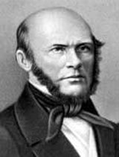
______________________________________________________
_______________________________________________________

Задание 20. Назовите имя русского генерала, возглавившего в 1877 г. добровольческое войско, численностью около 15 тысяч человек, сформированное в основном из болгар.
_____________________________________________________________________________

Задание 21. Кто командовал Молдавским корпусом, который первым вошёл в Яссы в сентябре 1739 года? ___________________________________________________

Задание 22. Подчеркните имя русского флотоводца, под командованием которого русская эскадра впервые в истории совершила переход из Балтийского моря вокруг Европы в восточную часть Средиземноморья, при полном отсутствии своих баз на пути следования.
П. С. Нахимов, Ф.Ф. Ушаков, Г.А. Спиридов, С.К. Грейг, В.А. Корнилов
Когда это произошло?_________________________________________________________
____________________________________________________________________________

Задание 23. Узнав о гибели русского военачальника, союзники Турции в день похорон прекратили обстрел Севастополя и приспустили флаги в знак уважения к нему. О чьей гибели идет речь?
_____________________________________________________________________________________

Задание 24. Путешественник XVIII века Франческо де Миранда заметил, что русские дают своим военачальникам прозвища в честь…
А) В честь чего же? _________________________________________________________
Б) Назовите несколько таких «прозвищ»
____________________________________________________________________________
____________________________________________________________________________
____________________________________________________________________________

Задание 25. Вспыхнувшая в 1877- 1878 годах русско-турецкая война вновь привела его на фронт. Всей душой сочувствуя освободительной борьбе славян против турецкого ига, художник участвовал во многих боях. В одном из сражений он был тяжело ранен и едва не погиб. О каком художнике идет речь? _________________________________
Назовите его картины, посвященные русско-турецким войнам:
1. _________________________________________________________________________
2. _________________________________________________________________________
3. _________________________________________________________________________
4. _________________________________________________________________________

Задание 26. Назовите молдавского летописца, участника русско-турецкой войны 1735-39 годов, описавшего события этой войны______________________________

Задание 27. Фамилия классика болгарской литературы, автора романа о турецком владычестве и борьбе болгарского народа _______________________________________
Название этого романа _______________________________________________________

Задание 28. «Но зато, когда снаряд пролетел, не задев вас, вы оживаете, и какое-то отрадное, невыразимо приятное чувство, но только на мгновение, овладевает вами, так что вы находите какую-то особую прелесть в опасности, в этой игре с жизнью и смертью, вам хочется, чтобы ещё и ещё и поближе упало около вас ядро или бомба».
Назовите автора этих строк __________________________________________________
Где и когда происходило описанное сражение ____________________________________
_____________________________________________________________________________

Задание 29. Кем и когда был восстановлен, разрушенный в 1992 году бюст русского генерал-фельдмаршала.
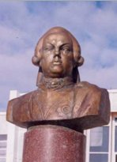
______________________________________________________
______________________________________________________
Назовите фамилию этого великого полководца, учителя А.В.Суворова. __________________________________________
Каков его основной вклад в военно-теоретическую науку ______________________________________________________
______________________________________________________
______________________________________________________

Задание 30. Кем, и в связи с какими событиями впервые была произнесена ставшая впоследствии крылатой фраза: «Победителей не судят».
____________________________________________________________________________
____________________________________________________________________________

